

**«ЗДОРОВЫЕ ЗУБЫ-**

**ЗАЛОГ ЗДОРОВЬЯ!»**

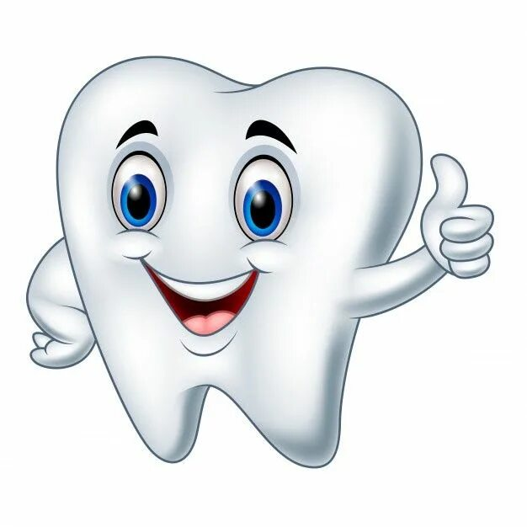



**Правила ухода за зубами**

1.Чистите зубы правильно. Чистить зубы нужно не меньше 2-х раз в день, утром и вечером перед сном. Чистить зубы можно как до приема пищи, так и после.

2. Используйте зубную нить. Существует огромный выбор зубных нитей: с круглым сечением и плоским, супер-флосы, ароматизированные, с фтор-покрытием и т.д.

3. Правильная зубная щетка. Зубная щетка должна иметь искусственные волокна щетины. Головка зубной щетки должна быть по размеру равной примерно 2-2.5 зуба в длину.

4. Правильная зубная паста. Зубных паст существует большое количество, и каждая имеет свою функцию: - профилактические; - содержащие лечебные добавки; - отбеливающие и др.

5. Время чистки зубов. Среднее время чистки зубов составляет 2-3 мин. Чистить внутреннюю и внешнюю поверхность зубов следует, придерживаясь правила "от красного к белому", т.е. направление движения зубной щетки должно происходить от десен к верхней части зуба.

6. Чистка мягких тканей полости рта. Чистка внутренней поверхности щек и языка является немаловажным фактором, который устраняет микроорганизмы. Если зубная щетка имеет дополнительную функцию чистки мягких тканей на тыльной стороне, тогда во время чистки зубов автоматически очищается поверхность щек.

7. Использование ополаскивателей.